

handleiding controls

Armin, Guido, Iwan ,Max, Duncan, Roel, Wael



20 november 2017

TEam asteriods

Terheijdenseweg 350, 4826 AA Breda

# Controls van de Xbox controller

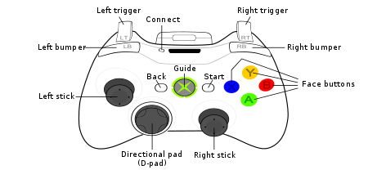

Knopen in het hoofd menu/optie menu

* Left stcik : Wanner u de Left stick gebruikt kunt u door het menu navigeren.
* D-pad : Wanner u de d-pad gebruikt kunt u door het menu navigeren.
* Face button A : wanner u de Face button A in drukt kunt u een selectie maken.

Knopen in het spel

* Right trigger (RT ) : Wanner u Right trigger (RT ) de knop in drukt van de Xbox controller. Zal u schip voor uit gaan.
* Left stcik : Wanner u de Left stick gebruikt zal u schip gaan draaien.
* Face button A : wanner u de Face button A in drukt zal u schip gaan schieten.
* Start knop : als u de start knop indrukt zal het spel op pauzen gaan.
* Back knop : als u de Back knop indrukt zal u terug naar het hoofd menu gaan.
* Left bumper (LB) : wanner u de left bumper indrukt zal het geluid gedempt worden.

# Controls van de toetsen board

Knopen in het hoofd menu/optie menu

* Pijl toetsen : Wanner u de Pijl toetsen gebruikt kunt u door het menu navigeren.
* Spatsie balk : wanner u de spatsie balk in drukt kunt u een selectie maken.
* Enter toets : wanner u de enter toets in drukt kunt u een selectie maken.

Knopen in het spel

* Pijl toets omhoog : Wanner u pijl omhoog toets in drukt van de Xbox controller. Zal u schip voor uit gaan.
* Links, rechts pijl toets : Wanner u de Links, Rechts pijl gebruikt zal u schip gaan draaien.
* Spatsie balk: wanner u de Spatsie balk in drukt zal u schip gaan schieten.
* P knop : als u de P knop indrukt zal het spel op pauzen gaan.
* Escape knop: als u de Escape knop indrukt zal u terug naar het hoofd menu gaan.
* M knop : wanner u de M knop indrukt zal het geluid gedempt worden.